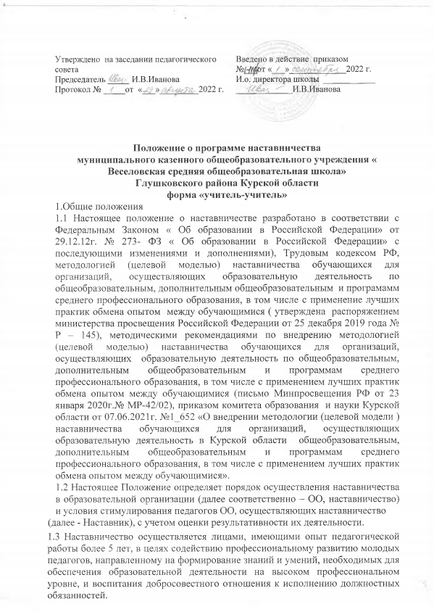

1.4 Лицо, в отношении которого осуществляется наставничество - педагогический работник со стажем работы менее 3 лет, в том числе выпускник профессиональной образовательной организации или образовательной организации высшего образования, впервые принятый на работу и не имеющий необходимых умений и навыков выполнения должностных обязанностей (далее - Наставляемый).

Наставник - педагог, назначенный ответственным за профессиональную и должностную адаптацию лица, в отношении которого осуществляется наставничество в образовательной организации.

К работе по наставничеству могут привлекаться также ветераны ОО. Наставником при необходимости может быть молодой специалист/педагог.

Наставничество предусматривает систематическую индивидуальную работу Наставника по развитию у Наставляемого необходимых навыков и умений ведения педагогической деятельности и призвано наиболее глубоко и всесторонне развивать имеющиеся у Наставляемого профессиональные компетенции, знания в области предметной специализации и методики преподавания.

* 1. Целью наставничества является успешное закрепление на рабочем месте молодого специалиста, повышение его профессионального потенциала, а также создание комфортной профессиональной среды внутри ОО, позволяющей реализовывать актуальные педагогические задачи на более высоком уровне.

1.6 Основными задачами наставничества являются:

оказание помощи в профессиональной и должностной адаптации Наставляемого к условиям осуществления педагогической деятельности, а также в преодолении профессиональных трудностей, возникающих при выполнении должностных обязанностей;

формирование потребности Наставляемого заниматься анализом результатов своей профессиональной деятельности;

дифференцированное и целенаправленное планирование методической работы на основе выявленных потенциальных возможностей Наставляемого;

ориентирование Наставляемого на творческое использование передового педагогического опыта в своей деятельности;

способствовать развитию интереса Наставляемого к педагогической деятельности; ускорение процесса профессионального становления молодого педагога;

приобщение Наставляемого к корпоративной культуре образовательной организации.

1. **Права и обязанности участников программы наставничества**

2.4 Функции по управлению и контролю наставничества осуществляет заместитель директора по учебно-воспитательной работе или иное должностное лицо (далее - Куратор).

* 1. К зоне ответственности Куратора относятся следующие задачи: сбор и работа с базой Наставников и Наставляемых;

организация обучения Наставников (в том числе привлечение экспертов для проведения обучения);

контроль проведения программы наставничества;

решение организационных вопросов, возникающих в процессе реализации программы наставничества.

* 1. Куратор подбирает Наставника из педагогических работников, обладающих высокими профессиональными качествами, коммуникативными навыками и гибкостью в общении, имеющими стабильные положительные показатели в работе, системное представление о педагогической деятельности и работе образовательной организации, а также способными и готовыми делиться профессиональным опытом.
  2. Утверждение кандидатуры Наставника осуществляется приказом организации или иным документом, предусмотренным локальными актами организации (с указанием сроков наставничества). Допускается, что Наставник одновременно может осуществлять наставничество над несколькими лицами, что определяется в зависимости от его профессиональной подготовки, опыта наставнической деятельности и объема выполняемой работы.
  3. Наставничество осуществляется при обоюдном согласии предполагаемого Наставника и Наставляемого, за которым он будет закреплен с обязательным письменным согласием Наставника, и лица, в отношении которого осуществляется наставничество (в виде проставления отметки об отсутствии возражений на представлении педагогического совета или методического объединения ОО и распорядительном акте ОО), а также в виде соглашения между Наставником и Наставляемым.
  4. Наставник прикрепляется к Наставляемому на срок от одного месяца до трех лет в зависимости от степени профессиональной подготовки лица, в отношении которого осуществляется наставничество. В случае быстрого и эффективного освоения Наставляемым необходимых профессиональных знаний и навыков по ходатайству Наставника перед руководителем наставничество может быть завершено досрочно.
  5. Для реализации наставничества в образовательной организации Наставником составляется индивидуальный план работы, исходя из потребностей Наставляемого. Индивидуальный план подписывается Наставляемым по согласованию с Наставником.
  6. Показателями оценки эффективности работы Наставника являются результаты мониторинга на промежуточных и итоговых этапах наставнической деятельности, которые проводит Куратор.
  7. Обязанности Наставника:

знать и способствовать изучению Наставляемым лицом нормативно- правовых документов, регламентирующих деятельность образовательной организации, локальных актов, определяющих его деятельность, структуру, штаты, особенности деятельности ОО и функциональные обязанности по занимаемой должности;

разработать совместно с Наставляемым индивидуальный план с учетом уровня педагогической, методической и профессиональной подготовки Наставляемого в предметной области, давать конкретные задания с определенным сроком их выполнения;

мотивировать Наставляемое на работу над повышением профессионального мастерства, овладением практическими навыками по занимаемой должности;

демонстрировать Наставляемому передовые методы и формы работы, анализировать и вместе с Наставляемым оценивать самостоятельное проведение Наставляемым учебных и внеклассных занятий;

привлекать Наставляемого к участию в общественной жизни коллектива, содействовать развитию общекультурного и профессионального кругозора;

подводить итоги профессиональной адаптации Наставляемого, составлять отчет по итогам реализации программы наставничества с заключением о результатах прохождения адаптации и с предложениями по дальнейшей работе молодого специалиста.

* 1. Права Наставника:

запрашивать рабочие отчеты у Наставляемого, как в устной, так и в письменной форме;

требовать выполнения Наставляемым предусмотренных настоящим Положением обязанностей;

принимать участие в обсуждении вопросов, связанных с профессиональной деятельностью Наставляемого;

вносить предложения о применении к Наставляемому мер поощрения и дисциплинарного воздействия, а также по другим вопросам, связанными с наставничеством и требующими решения руководителя ОО или Куратора.

* 1. Обязанности Наставляемого:

изучать нормативно-правовые документы, регламентирующие деятельность образовательной организации, локальные акты, определяющие его деятельность, структуру, штаты, особенности деятельности ОО и функциональные обязанности по занимаемой должности;

выполнять индивидуальный план в установленные сроки;

постоянно работать над повышением профессионального мастерства, овладевать практическими навыками по занимаемой должности;

учиться у Наставника передовым методам и формам работы, стремиться выстраивать правильные взаимоотношения с педагогическим коллективом;

совершенствовать свой общеобразовательный и культурный уровень; отчитываться о проделанной работе Наставнику в установленные сроки.

* 1. Наставляемый имеет право:

в индивидуальном порядке обращаться к Наставнику по вопросам, связанным с педагогической деятельностью;

вносить на рассмотрение администрации ОО предложения по совершенствованию и завершению программы наставничества;

знакомиться с жалобами и другими документами, содержащими оценку его работы, давать по ним пояснения;

посещать внешние организации по вопросам, связанными с педагогической деятельностью.

1. ***Результаты реализации программы наставничества***

3.4 Результатом реализации программы по наставничеству является высокий уровень включенности Наставляемого в педагогическую деятельность, культурную жизнь образовательной организации, усиление уверенности в собственных силах и развитие личного, творческого и педагогического потенциалов.

* 1. Показателями оценки эффективности работы Наставника является достижение Наставляемым поставленных целей и задач в рамках программы наставничества. Оценка производится при промежуточном и итоговом контроле.

Наставляемые получат необходимые для данного периода профессиональной реализации компетенции, профессиональные советы и рекомендации, а также стимул и ресурс для комфортного становления и развития внутри организации и профессии.

* 1. Измеримыми результатами реализации программы наставничества являются:

повышение уровня удовлетворенности всех участников программы по наставничеству собственной работой и улучшение психоэмоционального состояния;

рост числа специалистов, желающих продолжать свою работу в качестве педагога в данном коллективе (образовательной организации);

качественный рост успеваемости и улучшение поведения в классах (группах), с которыми работает Наставляемое;

сокращение числа конфликтов с педагогическим и родительским сообществами;

рост числа продуктов деятельности участников программы наставничества: статей, исследований, методических практик молодого специалиста и т.п.

1. **Перечень документов, регламентирующих реализацию программы наставничества**
   1. К документам, регламентирующим реализацию программы наставничества, относятся:

настоящее Положение;

приказ руководителя образовательной организации об утверждении программы наставничества;

индивидуальный план работы Наставника с Наставляемым; журнал Наставника;

отчеты о деятельности Наставника и Наставляемого;

мониторинг результатов деятельности программы наставничества (анкетирование);

соглашение между наставником и наставляемым;

протоколы заседаний педагогического и методического советов (объединений), иных органов государственно-общественного управления образовательной организацией, на которых рассматривались вопросы наставничества;

личные заявления наставников и наставляемых лиц.